小偷不是在梯子的中点

左传波
chbzuo@yahoo.com.cn
广州大学计算机教育软件研究所

在《究竟比尔看到了的是什么》一文中，我们通过实验、探索、发现和推理知道梯子在下滑过程中，梯子的中点所经过的路径是一个圆弧。若小偷不是在梯子的中点位置，那么梯子在下滑过程中，小偷手中的灯泡所画过的路径是一条什么曲线呢？有了计算机为我们所提供的数学实验平台，我们不能仅满足于解决原有的问题，应该大胆地提出各种各样的问题，并尝试探索和解决它们。
打开文件“小偷不是在梯子的中点.zjz”，可以看到我们在《究竟比尔看到了的是什么》一文最后所构造的梯子模型。
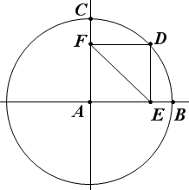
图1
在EF上任意取一点G，跟踪点G。
拖动点D，可以发现如下图2所示，点G所经过的路径是一个椭圆，这就为我们提供了一种画椭圆的方法。
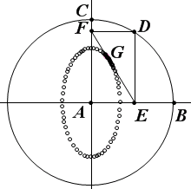
图2
但是，如何判断点G所经过的路径确实是一个椭圆而不是其他类型的曲线呢？这就要从椭圆的定义出发，检验一下点G所经过的路径是否符合椭圆的定义。趁此机会也让我们重新认识一下椭圆。
椭圆可以看作是圆在某个一个方向上被压扁或拉伸后的图形。打开文件“圆与椭圆.zjz”，如下图3所示，可以将椭圆看作是把圆在水平方向被压扁或拉伸了，拖动点A可以改变被压扁或拉伸的程度。
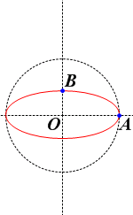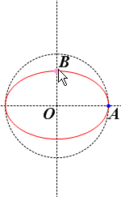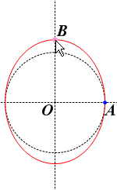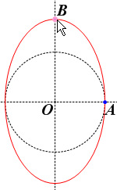
图3
下面两个椭圆，你能看出来哪个更扁些，哪个更圆些？也就是说，如何描述椭圆的特征性质？
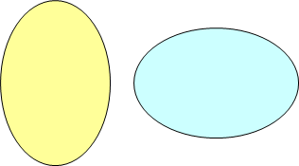
图4
就像一个圆有无数条半径一样，椭圆也有无数条半轴，椭圆的半轴就是椭圆上一点到椭圆中心之间的连线。圆的所有半径都相等，而椭圆的半轴的长度却不尽相同，最长一条半轴叫做椭圆的长半轴，最短的一条半轴叫做椭圆的短半轴。
请你在图3中的四个图形中分别找出椭圆的长半轴和短半轴。
从图3中可以看出，椭圆的长半轴所在直线与短半轴所在直线相互垂直，并且它们都是椭圆的对称轴。
通常将椭圆的长半轴记作a、短半轴记作b。b与a的比值越小椭圆就越扁，否则它就越圆。打开文件“椭圆的长半轴与短半轴.zjz”，如下图所示，拖动点B，观察椭圆的形状变化以及b/a测量值的变化规律。
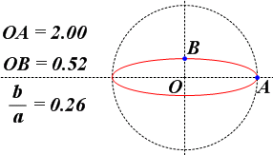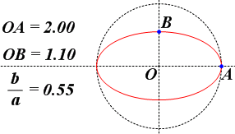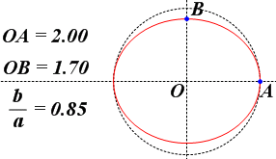
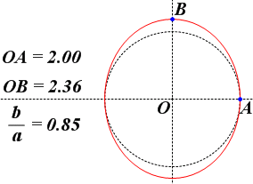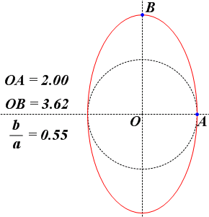
图5
圆的定义是到一定点的距离等于定值的点轨迹。而椭圆与此对应的定义是：到两定点的距离之和定于定值的点的轨迹。这两个定点就是椭圆的两个焦点，两个焦点之间的距离叫作焦距。
打开文件“椭圆的定义.zjz”，如下图所示，可以拖动椭圆上的点P，观察测量数据的变化规律。
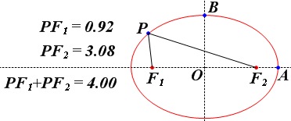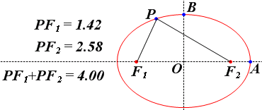
图6
焦点到中心的距离叫做半焦距，通常半焦距记作c。因为点A是椭圆上的点，因此有：
AF₁+AF₂=AF₂+2c+AF₂ =2a
所以，椭圆上的点到两焦点的距离之和等于两个长半轴的长度，长半轴的两倍也叫作长轴。
同时，点B也是椭圆上的点，因此有：
BF₁+BF₂=2a
又因为短半轴所在直线是椭圆的对称轴，所以：BF₁=BF₂
所以在直角三角形BOF₂中：BF₂²=OB²+OF₂²，即a²=b²+c²
所以，c=(a²-b²)^(1/2)

现在让我们重新回到开头所提出的问题：点G所经过的路径是否为一个椭圆？
在图2中，当点D分别运动点C、点B所在位置时，AG的长度分别可以看作是椭圆的长半轴、短半轴，如下图所示，对应于线段EF上的GE、GF。因此，GE、GF就是椭圆的长半轴、短半轴。
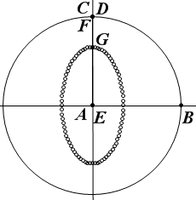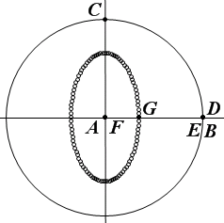
图7
下面我们通过实验检验点G的路径是否为一个椭圆：
（1）打开文件“检验点P的路径.zjz”，回到图2所示的界面。
（2）按住Ctrl健，依次选择点G和点E，单击“测量”菜单中的“线段的长度”命令，得到线段GE的长度测量值；重复类似操作测量线段GF的长度。
（3）计算半焦距c的值：单击“测量”菜单中的“测量表达式”命令，如图8所示，在测量表达式对话框中输入：(m000^2-m001^2)^(1/2)，然后单击“确定”按钮得到测量结果。其中，m000、m001分别记录了线段GE、GF的长度测量结果，类似地，计算机自动用m002记录了(m000^2-m001^2)^(1/2)的计算结果。
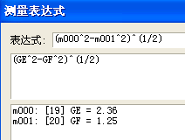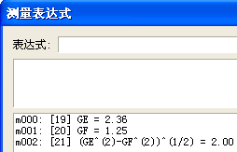
图8
（4）选择点A，单击“作图”中的“已知圆心和半径的圆”命令，在弹出的用户输入对话框中输入：m002，单击“确定”按钮作出一个圆；作出这个圆与直线AC的两个焦点P、Q；然后隐藏这个圆。
（5）连接GP、GQ，测量GP、GQ的长度，并计算它们的和。结果如下：
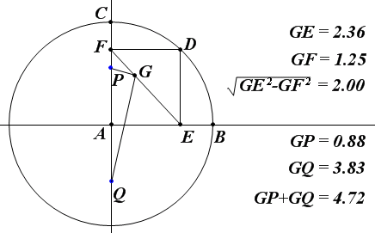
图9
拖动点D，观察测量数据的变化规律，然后给出你的结论。

思考问题：
（1）当线段GE的长度小于线段GF的长度时，(m000^2-m001^2)^(1/2)的结果就不存在，这是应该如何设计实验？
（2）当点G在线段EF的中点位置时，点G所经过的路径就是一个圆。因此，反过来，是否可以将圆看作是椭圆的一个特殊情形呢？这时椭圆的长半轴、短半轴、半焦距之间有什么关系？
（3）为了研究方便的需要，通常习惯使用字母e表示半焦距c与长半轴a的比值，即e=c/a。当a固定时，e的大小与半焦距c有关。e越小，说明焦点距离椭圆的中心越近；e越大，说明焦点距离椭圆的中心越远。所以人们将c与a的比值e形象地称之为椭圆的离心率。若将圆看作是椭圆的一种特殊情形，那么圆的离心率是多少？

